Acc Informática®
A Sua Solution House !

Acc Informática & Assessoria Ltda
Av. Floriano Peixoto, 1769 - Bairro Aparecida
CEP: 38400-700 - Uberlândia - MG - Brasil
Telefone/Fax: [55] (34) 3236-8140
Internet: www.acc.com.br
E-Mail: acc@acc.com.br
C.G.C. (MF): 25.323.452/0001-35
Inscrição Estadual: 702.584.626-0072
Inscrição Municipal: 054.962.00-7

Mensagem do Presidente:

Em 8/8/1988, com 5 mil dólares no bolso e algumas idéias na cabeça, nós fundamos a Acc Informática®. No início com a finalidade de ser apenas uma software house, no ano seguinte, percebemos uma grande lacuna no mercado, a falta de empresas que oferecessem soluções completas e eficientes para nossos clientes. Por esta razão decidimos nos tornar uma “solution house”.

Desde então, travamos uma verdadeira guerra contra o entrave burocrático e econômico do Brasil. Lutando contra reservas de mercado e fazendo malabarismos para conseguir crescer no meio de crises sucessivas da economia brasileira, conseguimos, além da cultura da informação, trazer para nossos clientes o que há de mais moderno e eficiente no mundo.

De olho no futuro, outro grande desafio foi promover a qualificação de nossa mão-de-obra em um ambiente cheio de “picaretas”, “contrabandistas” e de clientes desinteressados (naquela época) em qualidade. Apostamos no treinamento intensivo e constante de jovens recém-formados, que apesar de inexperientes, não tinham vícios. Acabamos instituindo um padrão de qualidade junto aos clientes e, sobretudo, ao mercado. Hoje somos integradores autorizados de processadores Intel®, temos engenheiros de software e de redes, somos revendedores autorizados Novell®, Microsoft®, Oracle®, Sybase®, IBM®, Compaq®, HP®, Epson®, etc.

Para aumentar o grau de comprometimento de nosso pessoal com o negócio, em 1993 abrimos o capital da empresa para nossos funcionários e para investidores externos. Para atingirmos também aqueles funcionários que não tinham recursos para comprar ações da empresa, instituímos em 1994 a distribuição de 50% do lucro líquido da empresa.

Ao atingirmos um milhão e trezentos mil dólares de faturamento em 1996. Em 1997 instituímos o faturamento direto como forma de comercialização de equipamentos. Desta forma pudemos competir, legalmente, com contrabandistas, sonegadores e aventureiros. A queda no volume de faturamento não se refletiu na lucratividade da empresa. Ao olharmos para a Acc hoje e vermos uma companhia 50 vezes maior do que aquela que fundamos, temos a certeza de que acertamos. Sabemos dos desafios que nos aguardam no caminho de nossos objetivos, porém, sentimo-nos prontos e dispostos a vencê-los.

Organização:

A Acc possui um organograma funcional simples, porém, permite o acesso de qualquer colaborador aos diretores e à presidência. Todos os gerentes e diretores possuem igual importância para a companhia e trabalham em conjunto para promover a satisfação de nossos clientes.

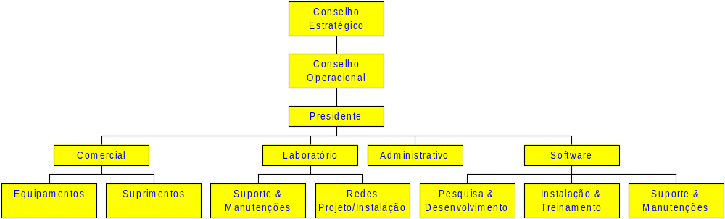
Sócios:

No | Nome | Cotas | Função
1 | Alberto Akira Ito | 2,47% | Sócio Capitalista
2 | Carlos Miata | 11,92% | Engenheiro de Software
3 | Celso José Salustiano | 1,41% | Engenheiro de Redes
4 | Inis Solange Zamai | 0,94% | Sócia Capitalista
5 | Luís Fernando Borges | 1,41% | Analista de Sistemas
6 | Luiz Otávio Massa de Mendonça | 4,74% | Sócio Capitalista
7 | Márcio Aurélio Ribeiro Moreira | 47,37% | Presidente
8 | Marcos Pereira Alves | 13,55% | Diretor Comercial
9 | Maria Goretti Ribeiro Moreira | 3,38% | Sócia Capitalista
10 | Paulo Santa Cruz Simões | 12,81% | Diretor Comercial

Recursos Humanos:

Área | Comercial | Laboratório | Software | Administrativo | Totais
Sócios | 2 | 1 | 4 | 1 | 8
Colaboradores | 4 | 3 | 3 | 3 | 13
Estagiários | - | - | 4 | 1 | 5
Totais | 6 | 4 | 11 | 5 | 26
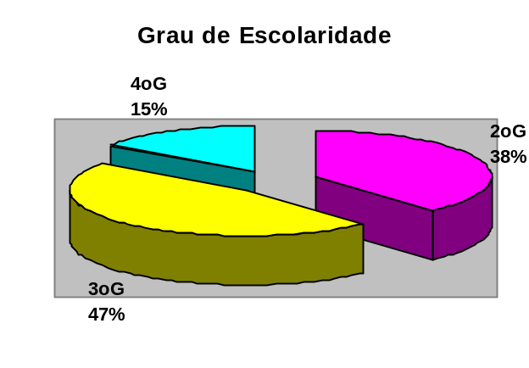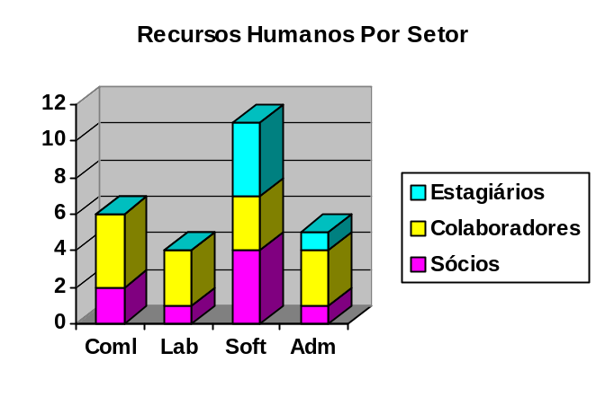
Atuação:

Diante da nossa proposta de sermos uma solution house, a Acc atua hoje diretamente com os consumidores finais e é uma empresa capaz de auxiliar seus clientes em todas as etapas de implantação de uma solução em informática, incluindo a importação de qualquer produto de qualquer parte do mundo. Nossa carteira de clientes é composta desde pessoas físicas até multinacionais. Temos clientes em todo o território brasileiro.

Estado | % | Estado | % | Estado | % |  | Tipos de Clientes | %
AC | 0.06 | MA | 0.26 | RJ | 0.70 |  | Bancos | 2.3
AL | 0.13 | MG | 85.44 | RN | 0.11 |  | Empresas Grandes | 4.1
AM | 0.50 | MS | 0.32 | RO | 0.20 |  | Empresas Médias | 37.2
AP | 0.02 | MT | 0.42 | RR | 0.04 |  | Empresas Pequenas | 29.6
BA | 0.60 | PA | 0.59 | RS | 0.89 |  | Indústrias | 3.1
CE | 0.26 | PB | 0.06 | SC | 0.79 |  | Instituições de Ensino | 5.5
DF | 0.11 | PE | 0.36 | SE | 0.02 |  | Órgãos Públicos | 2.7
ES | 0.42 | PI | 0.18 | SP | 3.87 |  | Pessoas Físicas | 13.1
GO | 2.83 | PR | 0.77 | TO | 0.06 |  | Outros | 2.4

Nosso respeito pelo cliente e nossa forma de atuação junto a ele, tem permitido uma boa expansão de nossa base de mercado:

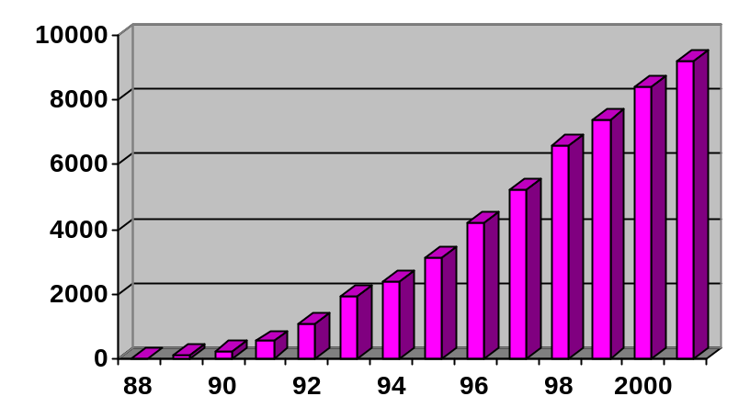

Nosso leque de atuação é o seguinte:

Importação: Notebooks, Mother boards, placas, memórias, winchesters, teclados, etc.

Distribuição: Autorizada Hardware: 3M® Magnéticos e Imation®.

Revenda: Autorizada Hardware: IBM®, Compaq®, HP®, Intel®, Palm®, 3COM®,
Creative Labs®, US Robotics®, Epson®, Quantum®,
Samsumg®, Philips®, LG®, Casio®, Toshiba®, etc.
Autorizada Software: Microsoft®, Novell®, Oracle®, Sybase®, etc.

Serviços: Assessoria, Consultoria, Instalação, Redes, Suporte, Treinamento, etc.

Faturamento:

Abaixo relacionamos o faturamento bruto da empresa em dólares, considerando somente as comissões oriundas do faturamento direto, introduzido por nós no final de 1996.
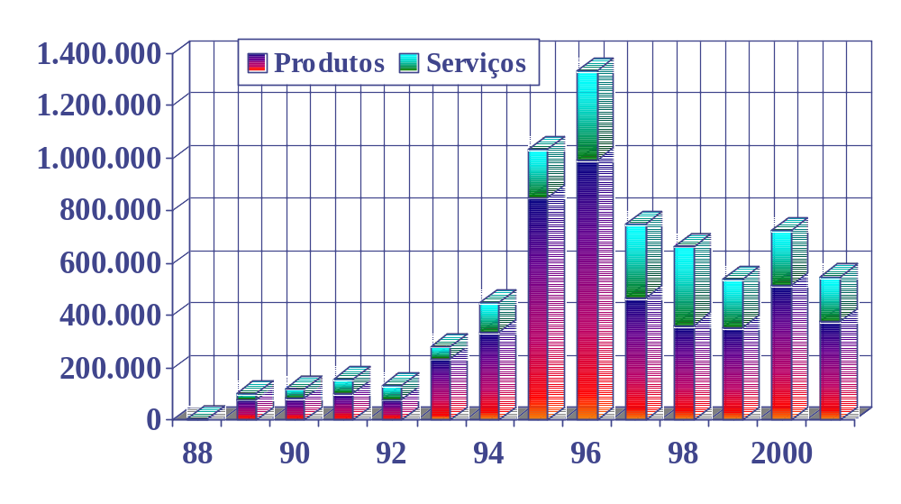
Principais Fornecedores:

Empresa | Cidade | UF | Telefone | Contato
Officer Dist Prod Informática S/A | São Paulo | SP | 11-5014.2001 | André Guedes
Maristela Com. de Informática Ltda | São Paulo | SP | 11-858-6911 | João Carlos
TS Shara Tecnologia Sistema Ltda | São Paulo | SP | 11-3611-0011 | Cláudia
Temak Distribuidora Ltda | Belo Horizonte | MG | 31-3273-9988 | Zenaide
Costa Temprano ind.comp.Elétricos | São Paulo | SP | 11-6995-7700 | Janaína/Sandra
Fax Point Ind. Imp. E Exp. Ltda | São Paulo | SP | 11-3816-3799 | Adailton/Rose
Gimba Suprimentos Informática | São Paulo | SP | 11-6165-5000 | Cristina Gomes
Inforsil Com. Sup. Informática Ltda | São Paulo | SP | 11-6684-0990 | Silvanai

Bancos:

Banco | Agência (Uberlândia) | Conta | Telefone | Contato
Brasil | 1501-6 Uberlândia Aparecida | 7.450-0 | (34) 3212-0455 | Márcio
Bradesco | 2234-9 Uberlândia Martins | 4.600-0 | (34) 3236-2113 | Miranda
CEF | 1910-0 Uberlândia Triângulo | 501.073-4 | (34) 3212-9322 | Sérgio
Itaú | 0148-7 Uberlândia Centro | 42.392-4 | (34) 3255-7594 | Edimilson

Principais Clientes do Acc Draco®:

UF | CIDADE | EMPRESA | DDD | FONE 1 | FONE 2 | CONTATO 1
AM | MANAUS | L.M.B. ARTIGOS DOMESTICOS LTDA | 92 | 234-1986 | 232-7577 | ARMINIO
CE | FORTALEZA | DIST ESPLANADA DE PROD PLAST LTD | 85 | 295-4761 | 295-2369 | FLAVIO
GO | GOIANIA | UNIAO CENTRO OESTE DST DE P P LT | 62 | 241-8995 | 241-7332 | PAULO
MG | BELO HORIZONTE | CENTRO DE DIST MINEIRA DE P P LT | 31 | 411-7604 |  | ELAINE
MS | CAMPO GRANDE | AVANCO ARTIGOS DOMESTICOS LTDA | 67 | 724-2528 | 751-2264 | RICARDO/RENATA
PA | BELEM | UNIAO NORTE D PROD PLASTICOS LTD | 91 | 241-3259 | 230-0815 | RICARDO
PE | RECIFE | DIST COML NORDESTE DE PLASTIC LT | 81 | 442-0052 | 442-3624 | PEDRO
PR | CURITIBA | UNIAO SUL COML DE PLASTICOS LTDA | 41 | 278-0111 |  | ANSELMO
RJ | RIO DE JANEIRO | CORCOVADO PLAST DST DE ART DOM L | 21 | 280-5857 | 868-5720 | ROBERTO
SP | SAO PAULO | DIST COML PAULISTA DE PLASTIC LT | 11 | 293-2294 | 296-6633 | RODNEY

Principais Clientes do Acc Drinks®:

UF | CIDADE | EMPRESA | DDD | FONE 1 | FONE 2 | CONTATO 1
AC | RIO BRANCO | DIST DE BEBIDAS ALE LTDA | 68 | 221-2712 | 221-1878 | GALDINO A JUNIOR
BA | CAMPO FORMOSO | JOSE ALUIZIO NASCIMENTO & CIA LT | 74 | 845-1319 | 845-1305 | ELMO ALUIZIO
BA | POJUCA | COML DE BEBIDAS ALAGOINHAS LTDA | 71 | 645-1396 |  | ANDRE L L PASSOS
GO | CERES | DIST DE BEBIDAS SAO PATRICIO LTD | 62 | 323-1630 |  | MARCIO MELLO
GO | RIO VERDE | MS DISTRIBUIDORA DE BEBIDAS LTDA | 62 | 612-0909 |  | DAVINO / REGINA
MA | CAXIAS | DISTRIBUIDORA DE BEBIDAS FAL LTD | 98 | 521-5006 |  | ALCIO
MA | CHAPADINHA | MARDISBEL MARRECA DIST BEB LT FL | 98 | 471-1591 |  | AUREA
MA | IMPERATRIZ | ITU COMERCIO E REPRESENTACAO LTD | 98 | 722-3369 |  | MARIA STELA
MA | ITAPECURU MIRIM | MARDISBEL MARRECA DIST DE BEB LT | 98 | 463-1298 | 463-1453 | JUNIOR / AUREA
MG | ARAXA | DIST DE CERVEJAS ARAXA LTDA | 34 | 3662.3193 |  | NADYR BARCELLOS
MG | CAMANDUCAIA | DEPOSITO DE BEBIDAS AMARAL LTDA | 35 | 3433-1327 | 3433-1367 | CARLOS A (JR)
MG | CAMBUI | DIST DE BEBIDAS CAMBUI LTDA | 35 | 3431-1329 | 9961-5011 | AGNALDO FACCIO
MG | CAMBUI | FACCIO, FACCIO & CIA LTDA | 35 | 3431-1337 |  | MARIANGELA
MG | COROMANDEL | WALTERSON ARAUJO & CIA LTDA | 34 | 3841-1708 |  | WALTERSON
MG | FRUTAL | IRMAOS MENDONCA LTDA | 34 | 3421-8727 | 3421-8726 | VANDA, DEDIANE
MG | GUAXUPE | CESANO BEBIDAS LTDA | 35 | 3551-5402 | 3551-5805 | CESAR OLIVEIRA
MG | LAMBARI | R RAFAEL & FILHOS LTDA | 35 | 3271-2399 |  | RAFAEL
MG | MONTE CARMELO | FLORIVALDO MARTINS | 34 | 3842-1530 | 9984 6210 | FLORIVALDO
MG | OURO FINO | DEPOSITO DE BEBIDAS NOGUEIRA LTD | 35 | 3441-1211 |  | SALVADOR NOGUEIR
MG | OURO FINO | S.S. DISTRIB. DE BEBIDAS LTDA ME | 35 | 3441-1460 | 3441-1288 | ISABELLA MIRANDA
MG | PASSOS | CESANO BEBIDAS LTDA | 35 | 3522-1045 | 3292-2727 AL | CESAR DE OLIVEIR
MG | PATROCINIO | DIST DE BEBIDAS REGIONAL LTDA | 34 | 3831-2300 |  | EDUARDO/GERALDO
MG | POUSO ALEGRE | LIMA & CIA LTDA | 35 | 3423-1229 |  | CELIO FONSECA
MG | UBERABA | LUIZ DE MOURA & CIA LTDA | 34 | 3313.2266 | 3313.2388 | MARCO AURELIO
MG | UBERABA | UBEL - UBERABA BEBIDAS LTDA | 34 | 3314.8500 | 3333.4000 | SETIMO
MS | AQUIDAUANA | DIST DE BEBIDAS SAO JOSE LTDA | 67 | 241-3480 | 241-3838 | ARTUR
MT | ALTA FLORESTA | DISTARCTICA DIST DE BEBIDAS LTDA | 65 | 521-2383 |  | EDSON ARROTHEIA
MT | LUCAS DO R VERDE | DIST DE BEBIDAS TRADICAO LTDA | 65 | 549-1280 |  | IZA
MT | SINOP | DIST DE BEBIDAS ARINOS LTDA | 65 | 531-2016 |  | EXPEDITO
PA | BELEM | DISTRIBUIDORA CENTRAL LTDA | 91 | 266-2020 |  | JAIME TEIXEIRA
PA | BELEM | TCA ARAUJO - EPT | 91 | 225-3234 | 222-0481 | OSORIO M FILHO
PI | CAMPO MAIOR | CODIBE COML DIST DE BEBIDAS LTDA | 86 | 252-1214 | 252-1717 | CAVALCANTI
PI | PICOS | DISTRIBUIDORA CONTINENTAL LTDA | 86 | 415-4120 | 415-4130 | ROSALVO R LEAL
PI | TERESINA | LIVRARIA EDITORA LEONEL FRANCA L | 86 | 221-0308 | 9432-2110 | ERICA / NILO
RO | ARIQUEMES | DIST DE BEBIDAS GUAJARA-MIRIM LT | 69 | 535-2115 | 535-3970 | WALDINEY MATHEUS
RO | PORTO VELHO | ALE DISTRIBUIDORA DE BEBIDAS LTD | 69 | 225-3800 | 225-2620 | CASSIA
RR | BOA VISTA | REBOUCAS & CIA LTDA | 95 | 224-1550 |  | JOSE B FERREIRA
SC | CAPIVARI D BAIXO | A.S.CORREA E CIA LTDA | 48 | 623-1988 |  | FABIANA S CORREA
SC | CAPIVARI D BAIXO | ADRIANO COMERCIO DE BEBIDAS LTDA | 48 | 973-0121R274 | 626-3760TUBR | LUIZ ADRIANO M
SC | ITAJAI | IND E COM SANTA ROSA LTDA | 47 | 348-8624 | 344-0624 | JEAN
SC | TUBARAO | ADAILTON DO LIVRAMENTO LTDA | 48 | 622-2912 |  | ADAILTON
SP | ARARAQUARA | DIST DE BEBIDAS HADDAD LTDA | 16 | 237-4400 |  | ADILSON HADDAD
SP | BRAGANCA PAULIST | COMERCIAL BRAGANCA DE BEBIDAS LT | 11 | 7843-1036 |  | MIRANDA
SP | ITAPEVA | DIBESA COMERCIAL LTDA | 15 | 521-1394 | 5212903 | DARCY / TULIO
SP | JACUPIRANGA | COMERCIAL ESTRELA D'ALVA LTDA | 13 | 864-1014 | 864-1015 | MARCELO
SP | JACAREÍ | DISPRATA COMÉRCIO DE BEBIDAS LTD | 12 | 3951-2991 |  | MARCELO/ANTONIO
SP | LORENA | DIST DE BEBIDAS CACAPAVA LTDA | 12 | 552-5350 |  | ANTONIO CARLOS
SP | PIEDADE | DIST DE BEBIDAS VICHI LTDA | 15 | 244-1788 |  | TADEU / MARCIA
SP | RIO CLARO | PALMINIO ALTIMARE FILHO | 19 | 534-1442 |  | PALMINIO
SP | TAUBATE | DIST DE BEBIDAS TAUBATE LTDA | 12 | 221-9166 | 221-8350 | ANTONIO CARLOS

Principais Clientes do Acc Lupus®:

UF | CIDADE | EMPRESA | DDD | FONE 1 | FONE 2 | CONTATO 1
MG | MONTE CARMELO | FLORIVALDO MARTINS | 34 | 3842-1530 | 9984 6210 | FLORIVALDO
MT | ALTA FLORESTA | DISTARCTICA DIST DE BEBIDAS LTDA | 65 | 521-2383 |  | EDSON ARROTHEIA
RO | ARIQUEMES | DIST DE BEBIDAS GUAJARA-MIRIM LT | 69 | 535-2115 | 535-3970 | WALDINEY MATHEUS

Principais Clientes do Acc Póllux®:

UF | CIDADE | EMPRESA | DDD | FONE 1 | FONE 2 | CONTATO 1
MG | MONTE CARMELO | FLORIVALDO MARTINS | 34 | 3842-1530 | 9984 6210 | FLORIVALDO
MT | ALTA FLORESTA | DISTARCTICA DIST DE BEBIDAS LTDA | 65 | 521-2383 |  | EDSON ARROTHEIA
RO | ARIQUEMES | DIST DE BEBIDAS GUAJARA-MIRIM LT | 69 | 535-2115 | 535-3970 | WALDINEY MATHEUS
SP | JACUPIRANGA | COMERCIAL ESTRELA D'ALVA LTDA | 13 | 864-1014 | 864-1015 | MARCELO

Principais Clientes do Acc Seller®:

UF | CIDADE | EMPRESA | DDD | FONE 1 | FONE 2 | CONTATO 1
MA | ITAPECURU MIRIM | MARDISBEL MARRECA DIST DE BEB LT | 98 | 463-1298 | 463-1453 | JUNIOR / AUREA
MG | CAMBUI | DIST DE BEBIDAS CAMBUI LTDA | 35 | 3431-1329 | 9961-5011 | AGNALDO FACCIO
MG | OURO FINO | DEPOSITO DE BEBIDAS NOGUEIRA LTD | 35 | 3441-1211 |  | SALVADOR NOGUEIR
MG | OURO FINO | S.S. DISTRIB. DE BEBIDAS LTDA ME | 35 | 3441-1460 | 3441-1288 | ISABELLA MIRANDA
MG | PASSOS | CESANO BEBIDAS LTDA | 35 | 3522-1045 | 3292-2727 AL | CESAR DE OLIVEIR
MG | POUSO ALEGRE | LIMA & CIA LTDA | 35 | 3423-1229 |  | CELIO FONSECA
MG | UBERLANDIA | TRIANGULO DIST DE ALIMENTOS LTDA | 34 | 3212-5600 |  | JOAO MARCOS
MS | AQUIDAUANA | DIST DE BEBIDAS SAO JOSE LTDA | 67 | 241-3480 | 241-3838 | ARTUR
MT | LUCAS DO R VERDE | DIST DE BEBIDAS TRADICAO LTDA | 65 | 549-1280 |  | IZA
PA | BELEM | DISTRIBUIDORA CENTRAL LTDA | 91 | 266-2020 |  | JAIME TEIXEIRA
PI | CAMPO MAIOR | CODIBE COML DIST DE BEBIDAS LTDA | 86 | 252-1214 | 252-1717 | CAVALCANTI
RR | BOA VISTA | REBOUCAS & CIA LTDA | 95 | 224-1550 |  | JOSE B FERREIRA
SP | ARARAQUARA | DIST DE BEBIDAS HADDAD LTDA | 16 | 237-4400 |  | ADILSON HADDAD
SP | ITAPEVA | DIBESA COMERCIAL LTDA | 15 | 521-1394 | 5212903 | DARCY / TULIO

Principais Clientes do Acc Taurus®:

UF | CIDADE | EMPRESA | DDD | FONE 1 | FONE 2 | CONTATOS
GO | GOIANIA | GERALDO LUIZ FERNANDES COSTA | 62 | 255-1982 | 9976-1266 | GERALDO
GO | GOIANIA | M H REPRESENTACOES COMERCIAIS | 62 | 241-3337 | 34-3215-2633 | RITA / PEDRO
MG | UBERLANDIA | CLARIL- COM E REPRESENTACAO LTDA | 34 | 3231-5188 | 3231-1977 | LINDEMBERG / RAQUEL
MG | UBERLANDIA | LAS REPRESENTACOES LTDA | 34 | 3211-8383 | 9976-0608 | LUCIO
MG | UBERLANDIA | MONTANDON & OLIMPIO REPRES LTDA | 34 | 3223-0095 | 3223-0166 | PAULO / ALEXANDRA
MG | UBERLANDIA | ROBERTO RUZI REPRESENTACOES LTDA | 34 | 3211-6500 | 9971-3763 | ROBERTO / REGINA
MT | PRIMAVERA DO LESTE | WERLANG & VOIGT LTDA | 65 | 498-1333 |  | ADRIANO VOIGT
RJ | RIO DE JANEIRO | ESTILO NOBRE IND E COMERCIO LTDA | 21 | 3373-4137 | 9985-8682 | MARCIO VILELA
SP | MOCOCA | JOSE RICARDO DURANTE | 19 | 656-4772 | 9777-1321 | JOSE RICARDO
SP | RIBEIRAO PRETO | C J SILVA REPRES COMERCIAIS LTDA | 16 | 627-4600 | 9770-1272 | CEZARIO / ROSANA

